2018—2019学年度第一学期学习效果阶段练习
初三物理

一、单项选择题（下列各小题均有四个选项，其中只有一个选项符合题意。共30分，每小题2分）
1．如题1图所示的四位科学家中，以其名字命名为电流单位的是
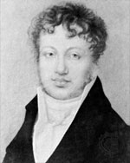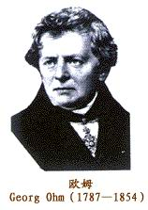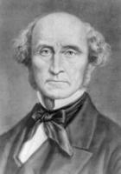
A安培
B欧姆
C牛顿
D帕斯卡
题1图
2．下列物质中属于导体的是
A．橡胶 B．玻璃 C．塑料 D．金属
3．使用电池的时候，不允许用导线直接把电源的两极连接起来，这是因为
A．这样连接电路中没有电流
B．这样连接有触电危险
C．这样连接会在导线中产生很大的电流，损坏电池
D．这样连接电路中电流太小，用电器无法工作
4．题4图中所示的滑动变阻器中，当滑片P向左滑动时，连入电路的电阻变小的是
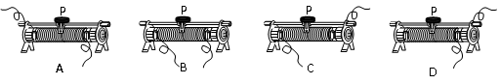
题4图
5．在如题5图所示的各电路中，开关S闭合后，小灯泡L₁、L₂都能发光的是
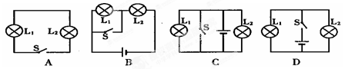
题5图
6．关于导体的电阻，下列说法中正确的是
A．长导线的电阻一定比短导线的电阻大
B．粗导线的电阻一定比细导线的电阻大
C．铜导线的电阻一定比铁导线的电阻小
D．导体的电阻与导体的材料、长度、横截面积和温度有关

7．如题7图所示的四个电路中，已知定值电阻R₁和R₂的阻值大小关系为R₁>R₂。在这四个电路中，电路的等效电阻最小的是
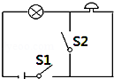
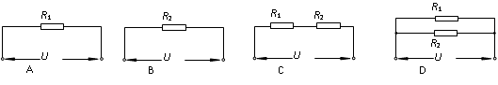
题8图
题7图
8．如题8图所示是一种声光报警电路，各原件均能正常工作．下列现象描述正确的是
A．只闭合S₂时，铃响灯不亮
B．只闭合S₁时，灯亮铃不响
C．同时闭合S₁、S₂，铃响灯不亮
D．同时闭合S₁、S₂，灯亮铃不响
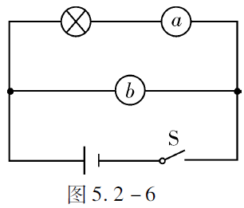
9．LED灯是一种高效的节能光源，目前几乎所有手电筒都采用了LED灯作为光源，其核心元件是发光二极管。发光二极管的主要材料是
题10图

A．陶瓷 B．橡胶
C．半导体 D．超导体
10. 如题10图所示，电路中a、b是电表，闭合开关要使电灯发光，则
A. a、b都是电流表
B. a、b都是电压表
C. a是电流表，b是电压表
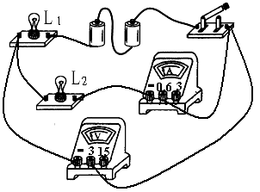
D. a是电压表，b是电流表
题12图
11.对静电现象的认识，下列说法中正确的是
A．摩擦起电创造了电荷
B．同种电荷相互吸引，异种电荷相互排斥
C．自然界只存在正、负两种电荷
D．从静电现象认识到原子核是可分的
12.如题12图所示，当开关闭合时，灯L₁、L₂都不亮，电流表无示数，但电压表示数较大。可能的故障是
A．L₁断路 B．L₂断路 C．L₂短路 D．L₁短路
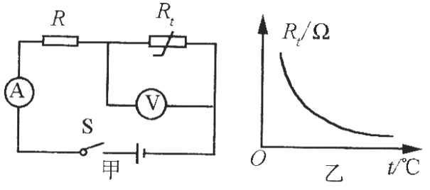
13．如题13图甲所示的电路中，电源电压保持不变， R是定值电阻，R_{t}是一个由半导体材料制成的热敏电阻，其阻值随温度变化曲线如图13乙所示，则
题13图
A．温度升高时，电流表示数减小
B．温度降低时，电压表示数减小
C．电流表可以改装成温度计 [来源:Zxxk.Com]
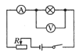
D．电压表可以改装成温度计
题14图
14．如题14图所示是测量小灯泡电阻的实验电路图，当滑动变阻器的滑片向左移动时，电流表、电压表的示数变化情况分别是
A．增大、增大 B．增大、减小
C．减小、增大 D．减小、减小[来源:Zxxk.Com]
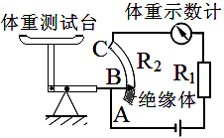
15. 如题15图是某同学设计的自动体重测试仪的原理图，下列有关它的说法中正确的是
题15图
A．体重测试仪所测体重越大，相同时间内消耗的电能越多
B．体重显示表是用电压表改装成的
C．体重测试仪电路由于缺少开关，始终处于通路
D．体重越大，体重显示表的示数越小

二、多项选择题（下列各小题有四个选项，其中符合题意的选项均多于一个。共14分，每小题2分。每小题选项全选对的得2分，选对但不全的得1分，有错选的不得分。）
16．下列说法中正确的是
A．电路两端有电压，电路中就会有电流
B．电源是提供电能的装置，正、负电荷定向移动都会形成电流
C．导体的电阻与导体两端电压成正比，与通过导体的电流成反比
D．电阻是导体本身的一种性质
17．下列说法正确的是
A．电荷的定向移动形成电流
B．用电器中有电流通过时，用电器两端一定有电压
A
A
B
C
D
M
N
S
题18图
C．导体容易导电，是因为导体中有大量的自由电荷
D．通过导体的电流越大，导体的电阻越小
18．在如题18图所示的电路中，闭合开关S后，要使滑动变阻器的滑片P向右移动时，电流表示数减小，则M、N应与滑动变阻器上的哪两个接线柱相连
A．A和C B．B和D
C．A和D D．A和B
19．关于电流、电压和电阻的关系，下列说法中正确的是
A．当导体两端的电压为零时，电阻也为零
B．电阻由导体本身的性质决定，与电流、电压无关[来源:学|科|网]
C．定值电阻两端的电压越大，通过该电阻的电流就越大
D．导体的电阻与导体两端的电压成正比，与通过导体的电流成反比
20．如题20图所示，实验桌上备有实验器材：电池组、电流表、横截面积相同的电阻丝和带有金属夹的导线，其中1、2、3号电阻丝的长度相同。下列说法正确的是
A．选用1和2号电阻丝，可探究导体电阻大小跟材料是否有关
题20图
B．选用3和4号电阻丝，可探究导体电阻大小跟导体材料是否有关
C．若将4和5号电阻丝并联接入电路，通过4号电阻丝的电流较小
D．若将4和5号电阻丝串联接入电路，通过两根电阻丝的电流相同

21．小铭用如题21图所示的电路进行实验，闭合开关后发现灯泡没有发光，可能的原因是
15
3
V
0 5 10 15
0 1 2 3
|||||||||||||||||||||||||||||||
指示灯
开
关
+
题21图
0.6
3
A
0 0.2 0.4 0.6
|||||||||||||||||||||||||||||||
0 1 2 3
A．小灯泡灯丝断路
B．电流表选用的量程过大
C．滑动变阻器接入电路的阻值过大
D．电压表的接线柱松动而接触不良
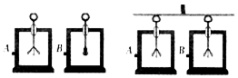
22．取两个相同的验电器A和B，使A带上负电荷，可以看到A的金属箔张开，B的金属箔闭合。用带有绝缘柄的金属棒把A和B连接起来，如题22图所示，观察到A的金属箔张开的角度减小，B的金属箔由闭合变为张开。下列描述正确的是
题22图
A．金属杆是导体
B．两金属箔片能够张开是因为带上了同种电荷
C．实验中金属杆和金属球接触的一瞬间，B验电器中的金属箔带上了正电荷
D．实验中金属杆和金属球接触的一瞬间，金属杆中电流方向是自A流向B

三、实验探究题（共37分，每空1分，35题2分，36题3分分）
23．如题23图所示，在A、B间连入下列哪些物体可使小灯泡发光________________。
A．玻璃棒 B．橡胶棒 C．瓷棒 D．铅笔芯
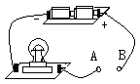
题23图
24．题24图所示，电流表的示数是_________________A。
25．题25图中，电阻箱的示数为____________Ω。
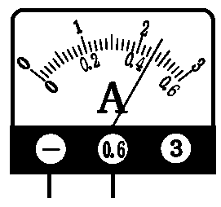
题24图
×1
×100
×1000
×10
1 2 3 4 5 6 7 8 9 0
1 2 3 4 5 6 7 8 9 0
1 2 3 4 5 6 7 8 9 0
1 2 3 4 5 6 7 8 9 0
题25图
26．电路是由提供电能的＿＿＿＿＿、消耗电能的＿＿＿＿＿、输送电能的＿＿＿＿＿和控制电路通断的＿＿＿＿＿组成。干电池在对外供电时，＿＿＿＿＿转化为＿＿＿＿＿能。
27．在我国家庭电路的电压是______V，家中电视机、电冰箱、电灯等用电器之间的连接方式是______(选填“串”或“并”)联的。当关掉电路中的一盏电灯时，其他的电灯和用电器 受到影响（选填“会”或“不会”）。
28．物理学中把被毛皮摩擦过的橡胶棒所带的电荷称为__ ___电荷；两根被毛皮摩擦过的橡胶棒相互靠近会 （选填“吸引”或“排斥”），这是因为 。
29．物理学中研究一个变量与多个变量之间的关系时，常常采用控制变量法。在探究通过导体的电流与导体两端电压的关系时，需要控制的变量是_____________。
30．如题30图所示是电流表的使用上分别存在的问题，请在下面横线上写出造成其现象的原因。
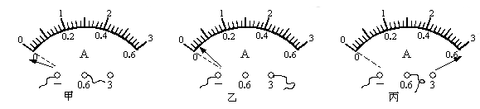
题30图
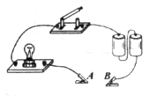
甲同学的问题：________________________________；
题31图
乙同学的问题：________________________________；
丙同学的问题：________________________________。
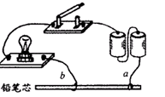
31．如题31图所示，将导体接到电路A、B之间时，导体与灯泡是_______（选填“串联”或“并联”）的。如果将不同的导体分别接到A、B之间，闭合开关，可通过观察、比较_______来判断不同导体电阻的大小，灯泡越暗，说明接入导体的电阻越_______；用灯泡的亮度来推测接入导体的电阻，这种研究方法我们称之为_______（选填“等效法”或“转化法”）。若两个导体的电阻差异不大，则可以用_______（选填“电流表”或“电压表”）替换灯泡，作进一步的判断。
题32图
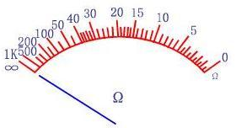
32．如题32图所示电路，导线a的一端固定连接在铅笔芯上，当导线b的一端在铅笔芯上左右移动时，灯泡亮暗会发生变化，这个实验说明铅笔芯是__________（选填“导体”或“绝缘体”），还能说明导体的电阻与_________有关，受此启发，人们制造了一种可以改变电阻的元件，叫做________________。
题33图
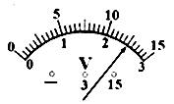
33．如图33所示，这是一个电表的表盘。也许你就没有见过，但根据已学知识可知，该电表使用前也需要校零，观察并明确分度值和量程；使用该表所测量的物理量是 。
题34-1图
34.(1)下题34-1图所示是常用的电压表。当使用“一”、“3”两个接线柱时，量程为 V，它的读数是 V；当使用“一”、“15”两个接线柱时，它的读数是 V。
(2)如题34-2甲图电路所示，当开关S闭合后，两灯均发光，电流表的指针偏转如17乙图所示，则L₂中的电流是 A。
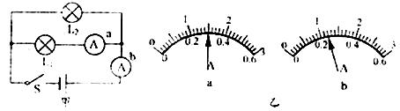
题34-2图
35．小明在探究“导体的电阻R与导体的长度L的关系”时，得到如表所示的实验数据，请根据表中数据归纳出R与L的关系：R= ．

L/m | 0.5 | 0.6 | 0.7 | 0.8 | 0.9 | 1.0
R/Ω | 1.5 | 1.8 | 2.1 | 2.4 | 2.7 | 3.0

36.小明看到物理课本上说“电压是产生电流的原因”，于是认为“导体两端的电压越大，通过导体的电流一定越大”。实验桌上现有电源、电阻箱、滑动变阻器、电流表、电压表、开关各一个，导线若干。请选用合适的器材，设计实验证明他的观点是错误的。
（1）请在右侧虚线框中画出实验电路图；
（2）写出实验步骤和现象。

四、科普阅读题（共3分）
阅读《水果电池》回答37题。
水果电池
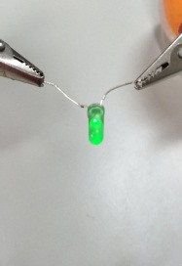
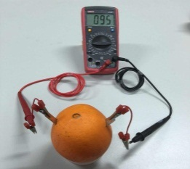
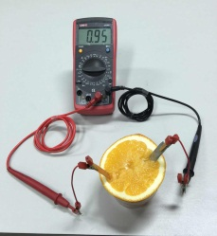
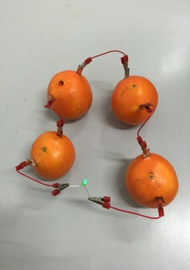
物理小组的同学在活动课中，用4个大小接近的脐橙制作了水果电池。选用形状相同的4个铜片和4个铝片作为电池的电极，将每组电极中的一个铜片和一个铝片相隔约5cm的距离分别插入每个脐橙中，再将这样的4个脐橙串联，即用导线将一个脐橙上的铜片和另一个脐橙上的铝片依次连接起来如图21甲所示。一同学将二极管接入接线夹A、B之间时，看到二极管发光。接着他将二极管的两个极对调后再接入A、B之间，发现二极管不再发光。
A
B
二极管
A

B

A

B
乙
丙

题37图
甲
B
A
A
B
随后，小组同学们用控制变量的方法，又分别对可能影响脐橙水果电池电压的下列两个因素做了初步探究：
(1)脐橙被水平切去部分后是否影响水果电池的电压：为了便于探究，小组同学选用一个脐橙，在不改变电极铜片和铝片间距离及插入脐橙深度的情况下，用电压表先测出一个完整脐橙水果电池的电压如图37乙所示，再测出被水平切掉约1/4后剩下的脐橙水果电池电压如图21丙所示，又测出被水平切掉约1/2后剩下的脐橙水果电池电压，共测得3种情况下的脐橙水果电池的电压如数据表三所示。
(2)不同的电极材料是否影响水果电池的电压:同学们仍用一个脐橙，用铜片作为电池的正极，分别用外形相同的镁、铝、铁金属片作为电池的负极，使电极间距离和插入脐橙的深度相同，分别测出3组不同电极材料的脐橙水果电池的电压，如数据表四所示。
[来源:Zxxk.Com]

37．请根据上述材料，回答下列问题：
电极材料铜和镁铜和铝铜和铁U/V1.620.950.46

表三
表四

脐橙大小整个约3/4个约1/2个U/V0.950.950.95
（1）如题37图甲所示，在每个水果上插入铜片和铝片，用导线把这几个水果与发光二极管连接起来，二极管发光，其中插入金属片的水果相当于电路中的（填选项字母）
A. 导线 B. 电源 C. 用电器 D. 开关
（2）将二极管两极接线对调后，发现二极管不再发光，其原因是________（填选项字母）
A. 水果电池的正负极之间已经没有电压
B. 二极管是由绝缘体材料组成的
C. 二极管具有单向导电性
（3）由表三和表四可知： （选填“脐橙大小”或“电极材料”）会影响水果电池的电压。[来源:学科网ZXXK]
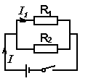
五、计算题（共6分，每小题3分）
题38图
38．如题38图所示的电路中R₁=5Ω，当开关S闭合时，I=0.6A,I₁=0.4A，求：
（1）电源电压 （2）R₂的电阻值。

39．如题39图所示，定值电阻R₁和R₂并联在电压为6V的电源上，当开关闭合时，电流表A₁的示数为0．6A，电流表A₂的示数为0．2A，求：
题39图
A₁
A₂
R₁
R₂
S
（1）定值电阻R₁的大小。
（2）R₂在40s的时间内消耗的电能。

